江苏省仪征中学2019-2020学年度第二学期高一数学学科导学单
1.3.4空间距离的计算
【学习目标】
1．掌握空间距离的定义
2．掌握空间距离的求法（直接法、转化法）

【学习内容】
导读：
空间距离是衡量空间中点、线、面、体之间相对位置关系的重要的量。空间距离的求解是高中数学的重要内容，也是历年高考考查的重点。空间距离主要包括：（1）两点之间的距离；（2）点到直线的距离；（3）点到平面的距离；（4）两条异面直线的距离；（5）与平面平行的直线到平面的距离；（6）两平行平面间的距离。
这六种距离的计算一般常采用“一作、二证、三计算”的方法求解。对学生来说是较难掌握的一种方法，难就难在“一作”上。所谓的“一作”就是作出点线或点面距中的垂线段，异面直线的公垂线段。除非有相当的基本功，否则这种方法很难运用自如，因此就需要进行转化来求解这些空间距离。

导思：我们学习过空间中哪些距离的概念？它们的定义分别是什么？有何共同特点？

导练：
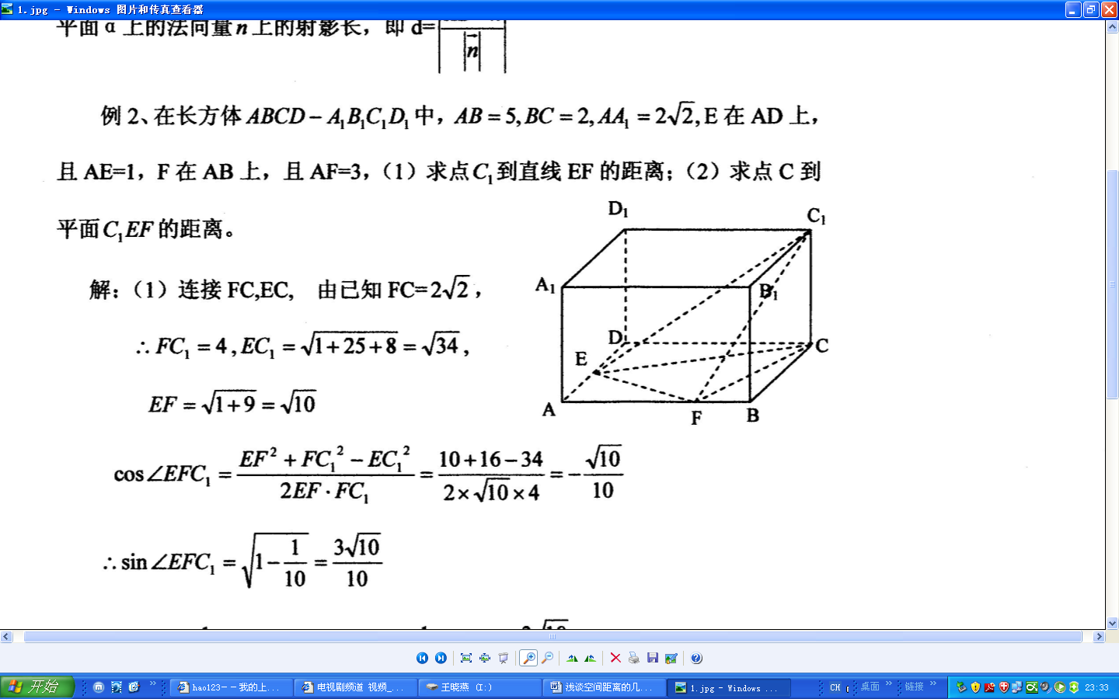
- 如图，在长方体$\text{ABCD}−A_{1}B_{1}C_{1}D_{1}$中，$\text{AB}=5,\text{BC}=2,{\text{AA}}_{1}=2\sqrt{2},$
E在AD上，且AE=1，F在AB上，且AF=3，
（1）求点$C_{1}$到直线EF的距离；
（2）求点C到平面$C_{1}\text{EF}$的距离。

- 已知正方体ABCD－A₁B₁C₁D₁的棱长为2，
- 求直线DA₁与AC的距离。
- E为棱的中点 ,求$B_{1}C_{1}$到平面ADE的距离。

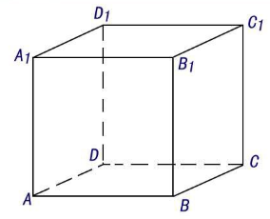

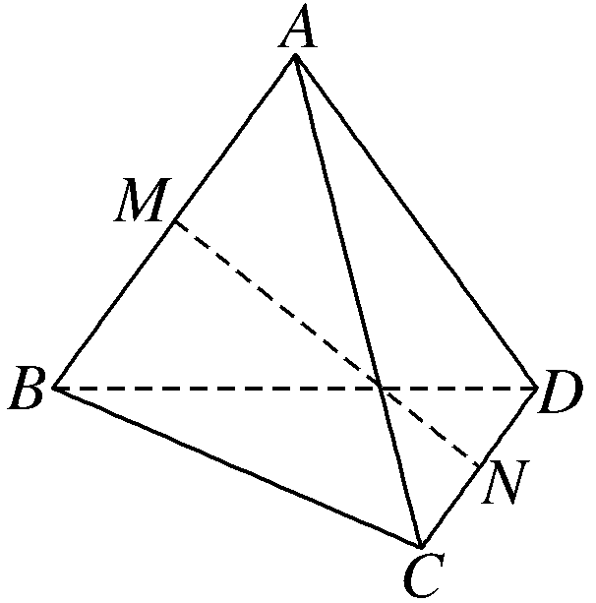
导练：
1. 如图，空间四边形ABCD的对角线AC＝8，BD＝6，M，N分别为AB，CD的中点，且异面直线AC与BD所成的角为60°，则MN的长度为___________．

2.已知∠ACB=90°，P为平面ABC外一点，PC=2，点P到∠ACB两边AC，BC的距离均为，
那么P到平面ABC的距离为___________．

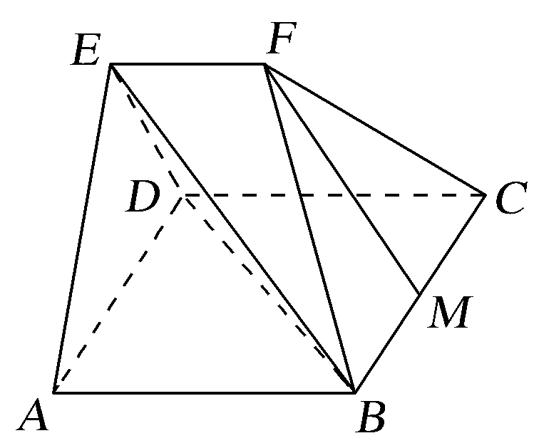
3.在如图所示的五面体ABCDEF中，四边形ABCD为菱形，且∠DAB＝60°，
EA＝ED＝AB＝2EF＝2，EF∥AB，M为BC中点．
(1)求证：FM∥平面BDE；
(2)若平面ADE⊥平面ABCD，求F到平面BDE的距离．

备用：
4.如图①，在直角梯形ABCD中，AD∥BC，AB⊥BC，BD⊥DC，点E是BC边的中点，将△ABD沿BD折起，使平面ABD⊥平面BCD，连接AE，AC，DE，得到如图②所示的几何体.
(1)求证：AB⊥平面ADC；
(2)若AD＝1，AC与其在平面ABD内的正投影所成角的正切值为，求点B到平面ADE的距离.
